



邀 请 函
尊敬的教育系统的各位教职工朋友：
大家好！为表达国美电器对教育系统教师们的敬意，也感谢教育系统教师们对国美电器多年来的支持，在此，我们向教育系统的所有教职工发出诚挚邀请，请您及家人参与我们国美电器员工的内购会，共同享受我们的家电优惠盛宴。感恩回馈，倾情邀约，将我们给自己人的内部福利共享给敬爱的教育系统全体同仁。当天全场家电商品价格全部直降，取消返券和赠品，需凭内购券入场、凭券交款，21号全天闭店销售，对内不对外，严格限时，仅此一天。内购券为实名制，需登记姓名、电话才可发券，数量有限，共印制两万张券，发完为止，不再追加。
内购会时间：04月21日（周二）10：00—24：00
内购会地点：各国美电器卖场，包括济南、德州、聊城、泰安、莱芜、淄博、东营、滨州、济宁、菏泽十个城市
内购券领取方法：可由各学校工会统一登记，将名单传至我司，我们统一安排上门送券；也可以联系我司或门店人员上门宣讲活动现场登记发券。每一张券可进一家人，可有两次交款的机会，一次交款可以购多件商品，每次交款将收回交款凭证。
咨询电话：18678851118，或0531-82670898。
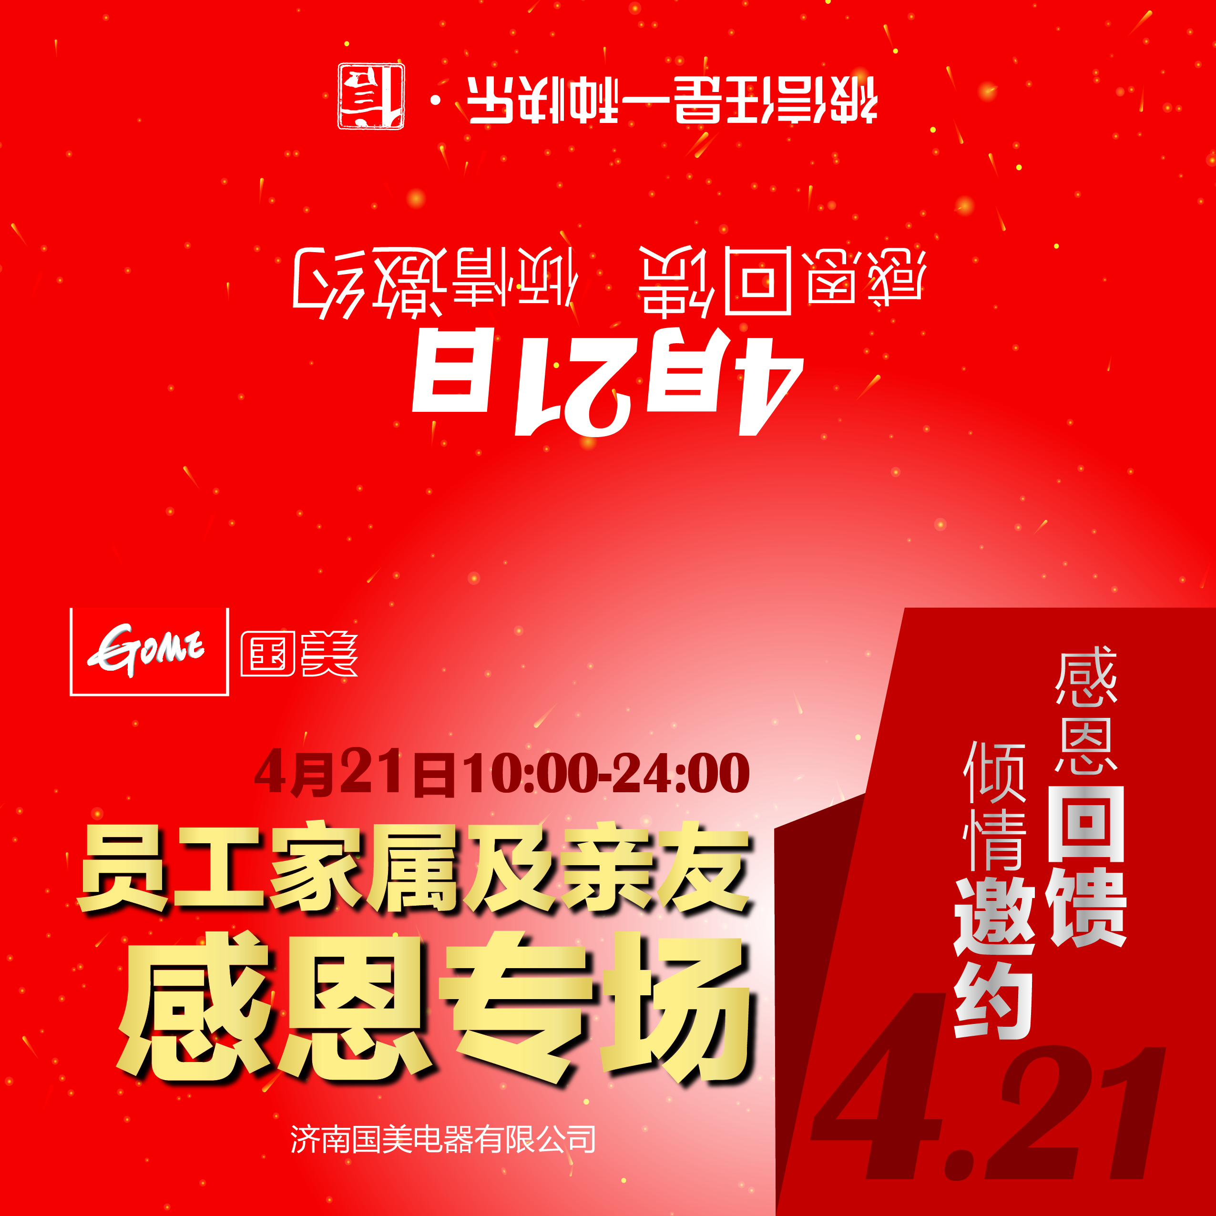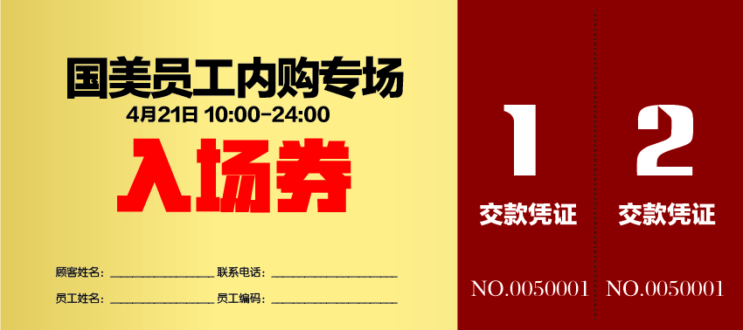

附各地国美电器门店地址及店长联系方式：

地区 | 门店名称 | 店长 | 店长联系方式 | 门店地址
济南 | 济南和谐广场 | 王传利 | 17009214466 | 济南市经十路22799号
济南 | 济南洪家楼店 | 李艳 | 13065021196 | 山东省济南市历城区花园路222号
济南 | 济南商河店 | 王正 | 15853168601 | 商河县商中路43号
济南 | 济南东亚家居 | 张福存 | 17009211290 | 山东省济南市北园大街436号
济南 | 济南缤纷五洲 | 苏娟 | 17009211168 | 山东省济南市济洛路96-1号
济南 | 济南仲宫店 | 王广林 | 17009211415 | 济南市仲宫镇龙山路27号
济南 | 济南泉城路店 | 孟凡红 | 18653146777 | 山东省济南市历下区泉城路366号
济南 | 济南省府前街 | 华晓丽 | 17009212018 | 济南市历下区泉城路264号
济南 | 济南八一店 | 孙兆芳 | 17009211010 | 山东省济南市市中区英雄山路10号
济南 | 济南开元店 | 关继平 | 17009215868 | 经十路15549号
济南 | 济南王官庄店 | 杨胜男 | 15662666613 | 济南市市中区刘长山路与济微路交叉口大众广场地下一层
济南 | 济南王舍人店 | 刘艳君 | 15965635583 | 山东省济南市历城区工业北路29-1号
济南 | 济南郭店镇店 | 刘园园 | 18668909611 | 济南市历城区郭店镇政府向西150米路南
济南 | 济南章丘店 | 娄西辉 | 15866698798 | 章丘明水汇泉路2747号供销大厦二三层
德州 | 德州店 | 刘峰 | 18853854688 | 山东省德州市德城区文化路5号国美电器
德州 | 德州东地店 | 张虎 | 18963012000 | 德州市德城区共青团路1509号银座二楼
聊城 | 聊城店 | 马鸣 | 18553105172 | 山东省聊城市东昌府区东昌西路32号国美电器
泰安 | 泰安店 | 王雷志 | 13805310105 | 山东省泰安市东岳大街60号国美电器
泰安 | 泰安财源大街 | 李伟 | 15288900883 | 山东省泰安市泰山区财源大街110号
莱芜 | 莱芜店 | 黄金艳 | 18663478112 | 山东省莱芜市胜利南路57号国美电器
淄博 | 淄博店 | 高婷婷 | 13070626255 | 山东省淄博市张店区金晶大道159号国美电器
淄博 | 临淄店 | 张康 | 13589584083 | 淄博市临淄区桓公路67-4号国美电器一楼
淄博 | 淄博桓台店 | 谢兴华 | 18006351616 | 山东省淄博市桓台县索镇张北路2969号国美电器
淄博 | 临淄牛山路店 | 路淑霞 | 13626437709 | 山东省淄博市临淄区牛山路275号奥德隆家居国美电器
淄博 | 潘庄店 | 尹连霞 | 18560284188 | 山东省淄博市张店区柳泉路77号国美电器
滨州 | 滨州店 | 郭振兴 | 18654329906 | 山东省滨州市渤海七路647号国美电器
东营 | 东营店 | 果鹏飞 | 13465290333 | 山东省东营市东营区济南路63号光明家居（1-2楼）国美电器
菏泽 | 菏泽店 | 丁浩 | 18605310927 | 山东市菏泽市牡丹区双河路14号国美电器
济宁 | 济宁店 | 潘海民 | 18663753939 | 济宁市太白楼中路17号运河城商业摩尔国美电器
济宁 | 济宁万达店 | 路丽丽 | 13963791022 | 济宁市市中区太白东路55号万达广场2号门负一层国美电器
附：2015年国美电器员工内购会对外宣讲版（特价型号及价格信息）

济南国美电器有限公司
2015年4月9日

